## 部署服务器

|  |  |  |  |
| --- | --- | --- | --- |
| 机房 | IP | 项目目录 | 日志位置 |
| 海航 | 10.32.26.94/95 | /data/ipserver3 | /logs |
| 世纪互联 | 211.151.61.94/95 | /data/ipserver3 | /data/ipserver3/logs |

登录凭证: jinmingyan/ifengifeng

## Ipserver目录结构

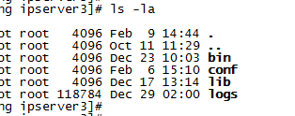

* ***bin***

启动和停止服务的脚本文件

*ip_server_start.sh* 启动脚本

*ip_server_shut.sh*  停止脚本

*注意事项一:由于启动服务后生成的pid文件存放在/data/ipserver3/logs目录下，定时删除日志任务有时候会删除pid文件导致运行ip_server_shut.sh脚本关闭程序无效，需要通过以下方式关闭程序:*

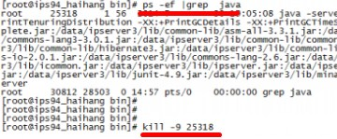

*注意事项二:更新jar时需要重启服务，关闭服务后更新jar然后运行ip_server_start.sh时，观察日志报告端口已占用的错误，重新关闭服务，需要等几分钟等所有连接都释放后才能运行启动脚本正常启动*

*注意事项三：服务重启时需要同时观察日志文件是对应日志文件目录下的 ipserver.log文件*

* ***conf***

ipserver相关配置文件

配置文件目录下 **iprange.txt area.txt version.txt** 不用维护，由程序自动更新，主要维护文件是node.xml 即vdn节点。配置文件的具体看附注的配置文件注视。

* ***lib***

服务需要的jar包，一般只更新ipserver.jar包即可 如果有新的依赖包 也需要上传到当前目录

* ***logs***

日志文件 因为海航机房服务器的硬盘太小 日志单独挂在到了/logs目录下。

日志按小时切割，只保存36小时内的日志文件

常用几个命令

**tail –f ipserver.log**

查看ipserver运行状况

**cat ipserver.log | grep limitedRate | grep nodeip**

查看 nodeip 节点本小时内的请求限制情况

**tail –f ipserver.log |grep bandwidth |grep nodeip**

查看nodeip节点的带宽值

## 统计信息

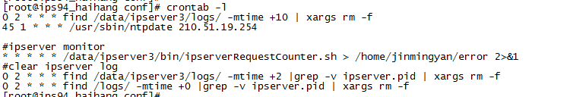

运行crontab –l命令可以看到 运行的定时任务有统计请求数据脚本 一般情况这个脚本不用修改

监控地址:

<http://220.181.35.173:8080/appMonitor/index.do#>

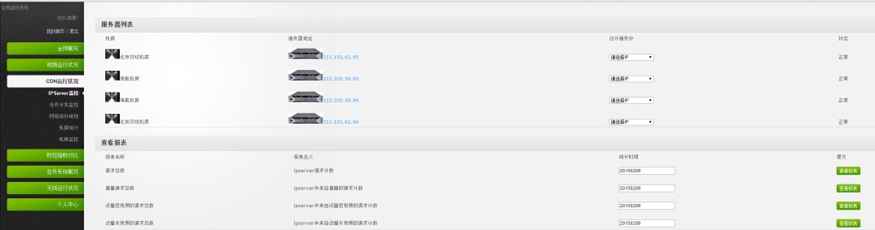

可以查看ipserver的运行状况

## 几个常用的地址

* 各机房带宽节点状况

<http://223.203.209.250:8090/ifeng/>

* VDN带宽地址

<http://m.ifengidc.com/api/network/networkapi.txt>

* VDN带宽地址(编码后 便于查看)

<http://monitor.ifeng.com/api/network/networkapi2.php?type=lastvalue>